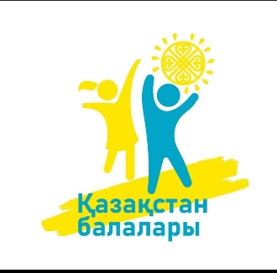
Информация о проведении праздника «Страна детства!»
В рамках Дня защиты детей в КГУ «Общеобразовательная школа №1» г. Балхаш прошёл яркий праздник «Страна детства».
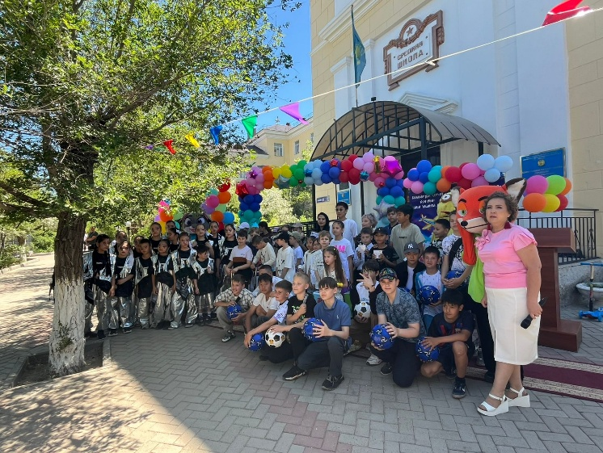
Цель — создать атмосферу радости, заботы и поддержки для наших учеников!
На праздник были приглашены уважаемые гости и партнёры, которые подарили детям море улыбок, добрые слова и щедрые подарки:
10 самокатов — от БПО «Кәсіп Қорған»
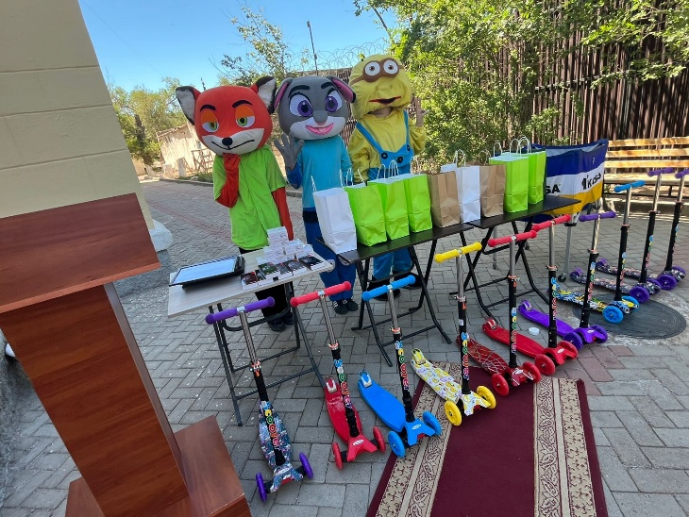
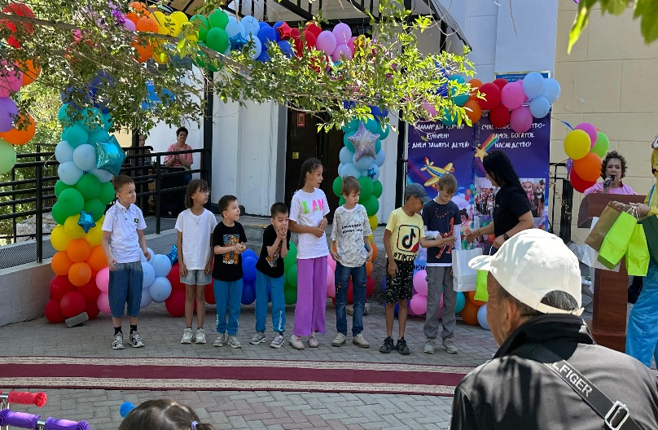
15 смарт-часов и наушников — от профсоюза «EŃBEK»
Развивающие игры — от ИП Арлашкиной С.В.
Мороженое — от ИП Бадаевой Г.В.
⁠ Путевки в загородный оздоровительный лагерь - от Корпоративного Фонда «Коунрад»ТОО «Сары Казна».
Юные спортсмены школы получили награды от председателя Балхашского городского филиала партии «AMANAT» Е. Жукеновой за свои успехи в этом учебном году!
Праздник украсили выступления танцевальной группы «Ray Entertainment» и, конечно, счастливые улыбки детей!
Все спонсоры были отмечены благодарственными письмами.
Спасибо за то, что делаете детство ярким и счастливым!
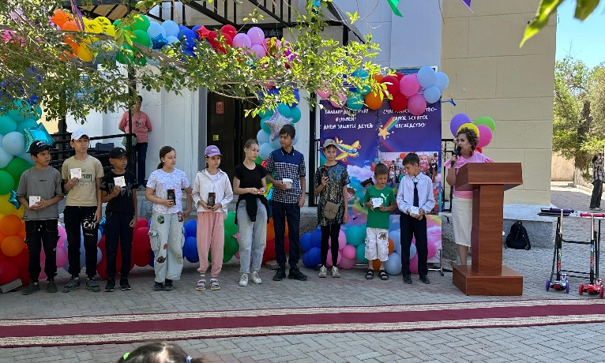
#ДеньЗащитыДетей #СтранаДетства #Балхаш #КГУОШ1 #Благодарность #ДетиСчастье
